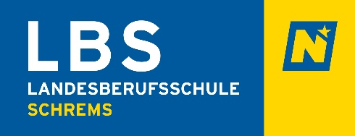
LANDESBERUFSSCHULE SCHREMS
Dr.-Theodor-Körner-Platz 1
3943 Schrems

Telefon 02853 760 16
office@lbsschrems.ac.at
www.lbsschrems.ac.at
http://www.noe.gv/datenschutz

Lehrgangseinteilung Schuljahr 2025/2026

I. Lehrgang: |  | II. Lehrgang:
1. BÜ  3. BÜ  1. VA  2. VA + IMK + KA  2. BK + FDL  2. STA  2. VER  2. ST + 2 STC  2. OS + TCH+TR  - September 2025  bis  07. November 2025 |  | 1. BÜ  2. BÜ  3. BÜ  2. VA  3. VA + 3. KA + 3. IMK  2. BK  3. STA  3. VER  3. ST + STC  4. OS (1. Hälfte)  10. November 2025 bis 19. Dezember 2025  und  07. Jänner 2026 bis 30. Jänner 2026
III. Lehrgang: |  | IV. Lehrgang:
2. BÜ  3. BÜ  2. VA  3. VA  3. BK  3.BK + FDL  1. VER  2. VER  4. STC  3. OS + 3. TCH + 3. S + 3. TR  09. Februar 2026 bis 27.März 2026  und  08. April 2026 bis 24. April 2026 |  | 1. BÜ  2. BÜ  1.VA+KA+IMK  3. VA  1. BK + FDL  1. STA  1. SH  1. ST+STC  1. OS + TCH+S+TR  27. April 2026 bis 22. Mai 2026  und  26. Mai 2026 bis 03. Juli 2026

Abkürzungen der Lehrberufe:

BÜ = Bürokaufmann/-frau, BK = Bankkaufmann/-frau, VA = Verwaltungsassistent/-in, FDL = Finanzdienstleistungskaufmann/-frau,
KA = Kanzleiassistent/-in, IMK = Immobilienkaufmann/-frau, VER = Versicherungskaufmann/-frau, STA = Steuerassistent/-in,
SH = Einzelhandel (Schuhe und Lederwaren), ST = Steinmetz/-in, S = Schuhfertiger/-in, OH = Oberteilherrichter/-in,
OS = Orthopädieschuhmacher/-in, TR = Textilreiniger/-in, TCH = Textilchemiker/-in, STC = Steinmetz-Technik

